PRZEDSZKOLE ODDZIAŁ I
18.06.2020
TEMAT TYGODNIA: POŻEGNANIA NADSZEDŁ CZAS
Witam Was moje maluszki, dawno was nie widziałam i na pewno już nie jesteście maluszkami, ale sporo urośliście, dzisiaj mamy czwartek, gotowi? To zaczynamy…
Rozmowy telefoniczne.
Zachęćmy dziecko do podjęcia zabawy tematycznej Telefon do babci. Rodzic zwraca uwagę na konieczność przedstawiania się na początku rozmowy telefonicznej oraz na stosowanie zwrotów grzecznościowych np. dzień dobry, do widzenia, słucham, nie rozumiem, proszę.
Ćwiczenie Leniwa ósemka – rozwijanie koordynacji wzrokowo-ruchowej (według Paula Dennisona).
Kartka w formacie A3 z narysowaną na niej czarnym mazakiem ósemką w układzie poziomym.
Rodzic proponuje dziecku wycieczkę po krętych leśnych ścieżkach. Układa na stole kartkę z narysowaną na niej czarnym mazakiem ósemką w układzie poziomym. Dziecko na zmianę wodzi palcem po wzorze raz jedną, raz drugą ręką, a potem obiema rękami.
Poczytaj mi mamo, poczytaj mi tato…
Wycieczka do krainy życzliwości – zabawy dydaktyczne inspirowane wierszem Iwony Fabiszewskiej Uprzejmość. Słuchanie wiersza Iwony Fabiszewskiej Uprzejmość.
Na piaszczystej plaży
Zuzia zamek buduje.
Nagle Krzyś piłką rzuca
i cały zamek psuje.
Potem szybko podbiega,
piłkę z piachu wyjmuje,
a tym, że zamek zniszczył
wcale się nie przejmuje.
Jednak mama to widzi,
woła Krzysia do siebie.
– Czemu nie przeprosiłeś?
Wstyd mi Krzysiu za ciebie.

Porozmawiajmy…
- Co robiła Zuzia na plaży?
- Co zrobił Krzyś?
- Jak zachował się Krzyś po zniszczeniu zamku?
- Dlaczego mamie było wstyd za Krzysia?
Ćwiczenia dramowe…
Potrzebne będzie: klocki, piłka.
Rodzic proponuje dziecku odegranie scenki przedstawiającej niepoprawne i poprawne zachowanie Krzysia. Dziecko siada na dywanie i buduje z klocków (np. z trzech) wieżę – to zamek. Rodzic piłką burzy zamek, pokazuje jak zachował się Krzyś w wierszu. Rozmawiamy z dzieckiem jak się poczuło, kiedy jego zamek został zburzony. Następnie odgrywamy tą samą scenkę tylko z odpowiednim zachowaniem Krzysia w takiej sytuacji.
Zabawa Podróż do Krainy uprzejmości.
muzyka do marszu…https://www.youtube.com/watch?v=k0SJRxf7M1k
Rodzic zaprasza dziecko do Krainy uprzejmości. Dziecko wędruje przy muzyce, wysoko podnosząc kolana. Po dotarciu na miejsce, Rodzic – królowa Krainy uprzejmości, wita w niej dziecko. Kłania się, mówi dzień dobry i przedstawia się. Dziecko również kłania się królowej i odpowiadają na powitanie.
Rozmowa na temat uprzejmości.
Potrzebne będzie: Żółte koło wycięte z papieru, żółte prostokąty (na promyki słońca), flamaster.
Królowa pyta dziecko, co to znaczy uprzejmość. Wyjaśnia, że w Krainie uprzejmości wszyscy są uprzejmi. Tu zawsze świeci słońce, a na jego promykach zapisane są czarodziejskie słowa, których na co dzień używają mieszkańcy. Układa przed dzieckiem żółte koło. Pyta, czy dziecko wie , jakie to słowa. Dziecko podaje propozycje. Królowa zapisuje je na promykach (żółtych prostokątach). Dziecko dokłada je do żółtego koła, tworząc słońce. Królowa wyjaśnia, że w tym kraju mieszkańcy oprócz tego, że używają czarodziejskich słów, codziennie mówią sobie coś miłego. Zaprasza dziecko do testu sprawdzającego, czy mogłyby zamieszkać w Krainie uprzejmości. Dziecko razem z rodzicem tworzy parę. Siadają naprzeciwko siebie. Dziecko mówi rodzicowi coś miłego. Królowa wyraża swoje zadowolenie. Przyznaje dziecku prawo do zamieszkania w Krainie uprzejmości.
Dopasowywanie słów grzecznościowych do odpowiednich sytuacji społecznych.
nagranie muzyki do marszu.
Królowa zaprasza dziecko do spaceru po Krainie uprzejmości. Dziecko napotyka po drodze różne sytuacje społeczne, o których opowiada królowa. Zgodnie z panującymi tu zasadami muszą wiedzieć, jakich słów grzecznościowych użyć w konkretnej sytuacji. Królowa przypomina, że te słowa to: proszę, dziękuję, przepraszam. Królowa włącza muzykę w rytmie marsza. Dziecko spaceruje, poruszając się w różnych kierunkach. Na przerwę w muzyce zatrzymuje się. Królowa opisuje sytuację, w której zachodzi konieczność użycia jednego ze słów grzecznościowych: proszę, dziękuję, przepraszam np. dziecko dostaje od mamy lizaka, niechcący potrąca podczas rysowania inne dziecko, podaje książkę koledze. Dziecko uważnie słucha i wypowiada głośno odpowiednie słowo. Po wykonaniu wszystkich zadań królowa dziękuje za przybycie do swojej krainy i zaprasza do kolejnej wizyty.
A teraz trochę ruchu…
SKACZEMY, BIEGNIEMY…
https://www.youtube.com/watch?v=OZTYeTEZ2wA
Wakacje w górach – zajęcie plastyczne.
Dziecko ogląda obrazek lub zdjęcie przedstawiające góry. Rodzic pyta:
- Gdzie dzieci spędzają wakacje?
- Po czym poznało, że to są góry?
- W jaki sposób turyści okazują sobie uprzejmość na górskich szlakach?

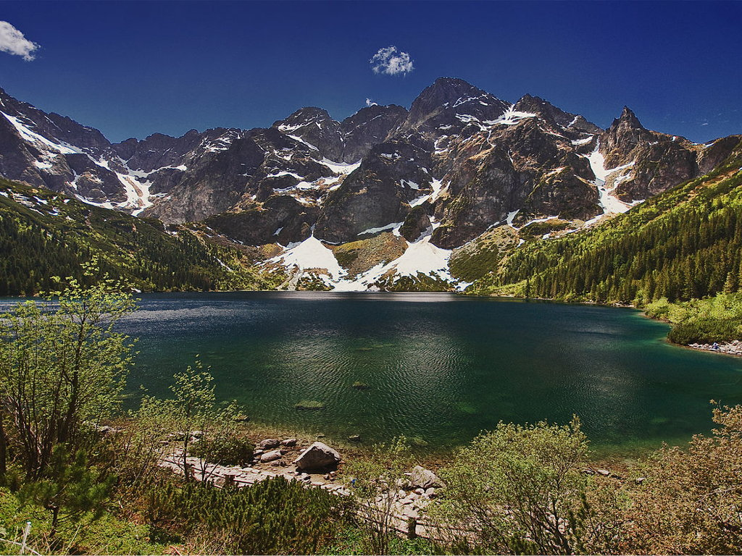
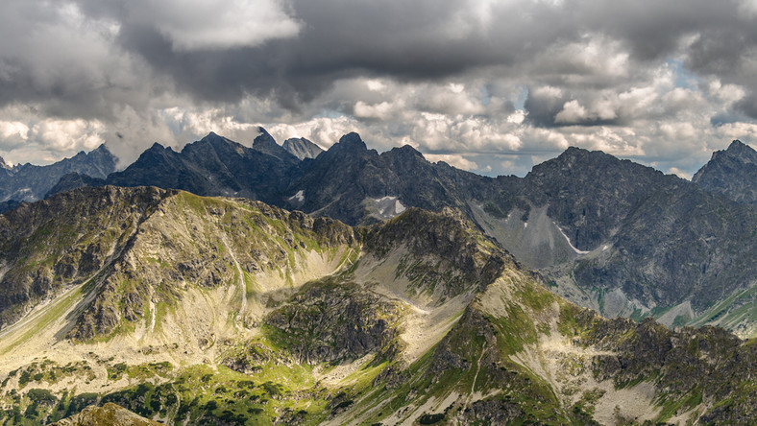
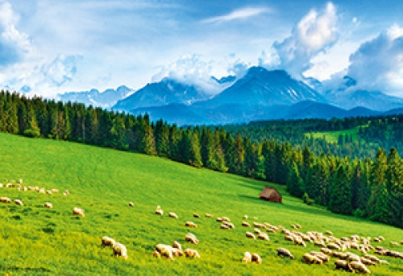
Zapoznanie z tematem pracy.
Rodzic proponuje dzieciom wykonanie pracy plastycznej na temat Wakacje w górach. Można skorzystać z gotowego obrazka, ale zachęćmy dzieci aby same narysowały, namalowały góry…
Dziecko
- kolorują niebo i łąkę przedstawione na karcie, w oddali rysujemy góry
- wykonują niewielkie kulki z waty,
- wyklejają kulkami kształt owieczki

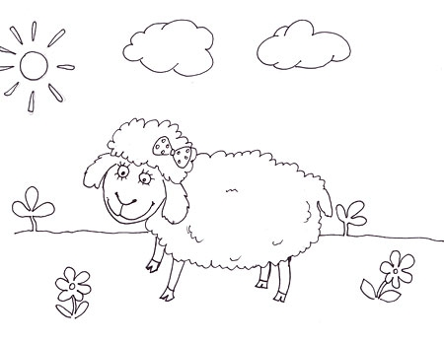

Już za niedługo będą wakacje, posłuchajcie piosenki, w której Zozi daje rady co robić żeby wakacje były bezpieczne…
https://www.youtube.com/watch?v=W4RHyjQLfCM
A chętne dzieci zachęcam do obejrzenia bajek edukacyjnych o bezpiecznych wakacjach...
Bezpieczne wakacje nad wodą
https://www.youtube.com/watch?time_continue=44&v=Ui-ndYWcThA&feature=emb_title
Bezpieczne wakacje w górach
https://www.youtube.com/watch?v=wS4SRvkvLio&feature=emb_title

